**МІНІСТЕРСТВО ОСВІТИ І НАУКИ УКРАЇНИ**

**НАЦІОНАЛЬНИЙ УНІВЕРСИТЕТ «ЛЬВІВСЬКА ПОЛІТЕХНІКА»**

**ІКНІ**

Кафедра **ПЗ**

**ЗВІТ**

до лабораторної роботи №2

на тему: «Синтез і моделювання шифраторів і дешифраторів та мультиплексорів і демультикомплексорів в системі Proteus»

з дисципліни: «Архітектура комп’ютера»

**Лектор** : доцент каф. ПЗ

Крук О.Г

**Виконала:** ст.гр.ПЗ-23

Кохман О.В.

**Прийняв:** доцент каф. ПЗ

Крук О.Г

«____»__________2022 р.

$\sum{_____}$_ _ _ _ _ _ _ _ .

Львів – 2022

**Тема**. Синтез і моделювання шифраторів і дешифраторів та мультиплексорів і демультиплексорів в системі Proteus.

**Мета**. Закріпити практичні навики моделювання логічних схем в середовищі системи програм Proteus; поглибити знання про основні типи комбінаційних схем: шифратори, дешифратори, мультиплексори і демультиплексори; опанувати їх синтез; дослідити роботу синтезованих схем в системі програм Proteus.

**Індивідуальне завдання**

**Варіант 11:**

|  |  |  |  |  |  |  |  |  |  |  |  |
| --- | --- | --- | --- | --- | --- | --- | --- | --- | --- | --- | --- |
| № | z0/a0 | 0 | 1 | 0 | 1 | 0 | 1 | 0 | 1 | f0, КГц | Пріоритет |
| z1/a1 | 0 | 0 | 1 | 1 | 0 | 0 | 1 | 1 |
| z2/a2 | 0 | 0 | 0 | 0 | 1 | 1 | 1 | 1 |
| 11 |  | d1 | d2 | d3 | 0 | d4 | 0 | 0 | d0 | 136 | F3,F2, F5, F7, F1, F6,F4 |

**Теоретичні відомості**

Шифратор (encoder, coder, CD) m*n - це цифровий пристрій, призначений для перетворення вхідного m-розрядного унітарного коду у вихідний n-розрядний двійковий позиційний код. Двійковий код, що має завжди тільки одну одиницю, а решта - нулі, називається унітарним. При активізації одного з входів (появі на ньому одиниці) на виходах шифратора формується код, що відображає номер активного входу. Повний двійковий шифратор має m = 2n входів і n виходів, в неповного шифратора m < 2n.

Дешифратор (decoder, DC) n*m - це цифровий пристрій, призначений для перетворення вхідного n-розрядного двійкового позиційного коду у вихідний m-розрядний унітарний код. Як бачимо, дешифратор виконує функцію, обернену функції шифратора. Якщо m = 2n, то дешифратор є повним, в неповного дешифратора m < 2n.

Мультиплексор (multiplexer, MUX) - це комбінаційний цифровий пристрій, призначений для комутування (перемикання) логічних сигналів від одного з n інформаційних X-входів на єдиний D-вихід. Номер конкретного інформаційного входу, який повинен під’єднуватися до виходу в певний момент часу, вказується за допомогою адресних А-входів. Зв’язок між числом адресних входів q та числом інформаційних входів n визначається співвідношенням 2q ≥ n.

Демультиплексoр (demultiplexer, DMX) - це комбінаційний цифровий пристрій, призначений для комутування (перемикання) логічного сигналу з одного інформаційного D входу на один з n інформаційних Y виходів. Номер виходу, на який передається значення вхідного логічного сигналу, визначається в певний конкретний момент часу за допомогою адресних А-входів. Зв’язок між числом адресних входів q та числом інформаційних виходів n визначається співвідношенням 2q ≥ n.

**Протокол роботи**

T = 1/f = 1/136000 = 0.00000735 seconds

τ = T/8 = 0.00000092 seconds

**Шифратор:**

Вирази для проміжних змінних:

$$H_{3}= F_{3}$$

$$H_{2}= \overline{F_{3}}*F_{2}$$

$$H_{5}= \overline{F_{3}}*\overline{F_{2}}*F_{5}$$

$$H_{7}= \overline{F_{3}}*\overline{F_{2}}*\overline{F_{5}}*F_{7}$$

$$H_{1}= \overline{F_{3}}*\overline{F_{2}}*\overline{F_{5}}*\overline{F_{7}}*F_{1}$$

$$H_{6}= \overline{F_{3}}*\overline{F_{2}}*\overline{F_{5}}*\overline{F_{7}}*\overline{F_{1}}*F_{6}$$

$$H_{4}= \overline{F_{3}}*\overline{F_{2}}*\overline{F_{5}}*\overline{F_{7}}*\overline{F_{1}}*\overline{F_{6}}*F_{4}$$

Вихідні сигнали через проміжні змінні:

$$X_{0}= H_{1}+H_{3}+H_{5}+H_{7}$$

$$X_{1}= H_{2}+H_{3}+H_{6}+H_{7}$$

$$X_{0}= H_{4}+H_{5}+H_{6}+H_{7}$$

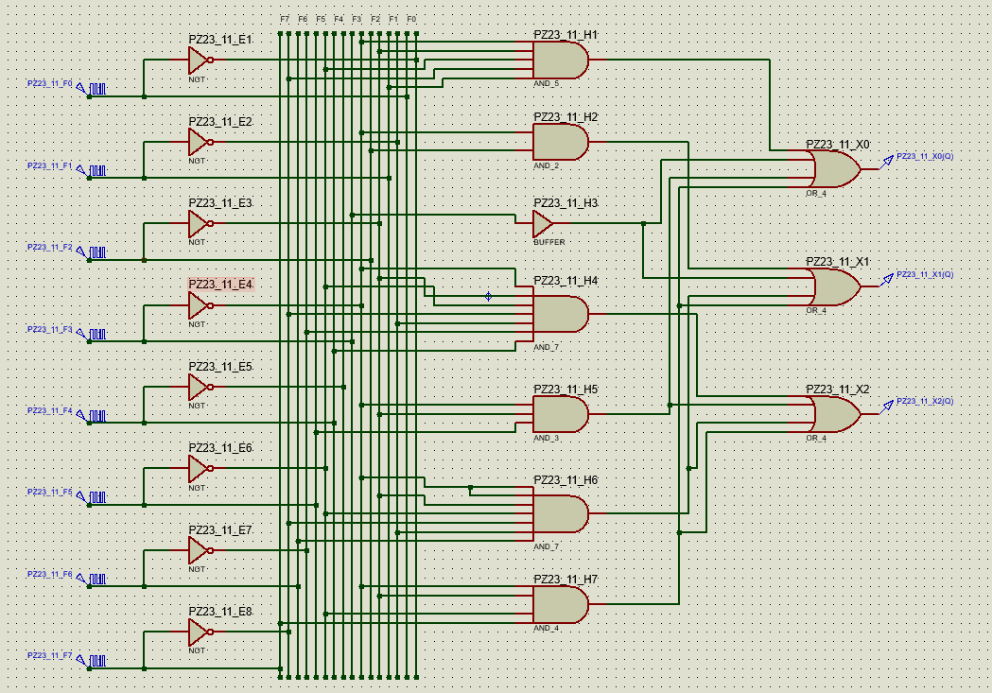

Рис.1 Схема пріоритетного шифратора.



Рис.2 Графік сигналів пріоритетного шифратора.

|  |  |
| --- | --- |
| Вхідний двійковий код (x0,x1,x2): | Вихідний двійковий код(x0,x1,x2): |
| 0 – 000  1 – 100  2 – 010  3 – 110  4 – 001  5 – 101  6 – 011  7 – 111 | 0 – 000 (0)  1 – 110 (3)  2 – 010 (2)  3 – 101 (5)  4 – 111 (7)  5 – 100 (1)  6 – 011 (6)  7 – 001 (4) |

Отримана послідовність вихідного двійкового коду збігаєтся із заданим вхідним двійковим кодом, отже синтезований пріоритетний шифратор працює коректно.

**Дешифратор:**

Рівняння для кожного з виходів:

$V_{0}= Z_{2}*Z_{1}*Z_{0}$*(7)*

$V_{1}= \overline{Z_{2}}* \overline{Z_{1}}*\overline{Z_{0}}$*(0)*

$V_{2}= \overline{Z_{2}}* \overline{Z_{1}}*Z_{0}$*(1)*

$V_{3}= \overline{Z_{2}}*Z_{1}*\overline{Z_{0}}$*(2)*

$V_{4}=Z_{2} *\overline{Z_{1}}*\overline{Z_{0}}$*(4)*

$V_{5}=\overline{Z_{2}}* Z_{1}*Z_{0}*0$*(3)*

$V_{6}=Z_{2}* \overline{Z_{1}}*Z_{0}*0$*(5)*

$V_{7}= Z_{2}*Z_{1}*\overline{Z_{0}}*0$*(6)*

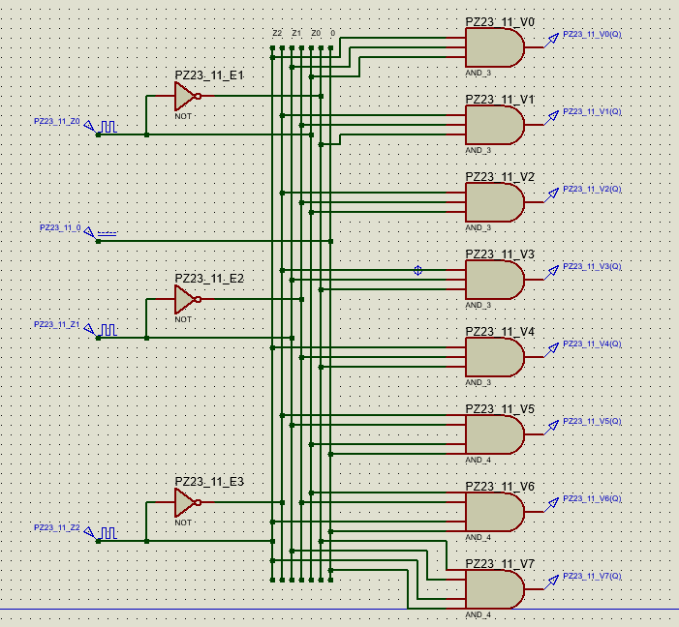

Рис. 3 Схема лінійного дешифратора.



Рис.4 Графік сигналів лінійного дешифратора.

|  |  |  |  |  |  |  |  |  |  |  |  |
| --- | --- | --- | --- | --- | --- | --- | --- | --- | --- | --- | --- |
| Z2 | Z1 | Z0 | V0 | V1 | V2 | V3 | V4 | V5 | V6 | V7 | № |
| 0 | 0 | 0 | 0 | 1 | 0 | 0 | 0 | 0 | 0 | 0 | (0) |
| 0 | 0 | 1 | 0 | 0 | 1 | 0 | 0 | 0 | 0 | 0 | (1) |
| 0 | 1 | 0 | 0 | 0 | 0 | 1 | 0 | 0 | 0 | 0 | (2) |
| 0 | 1 | 1 | 0 | 0 | 0 | 0 | 0 | 0 | 0 | 0 | (3) |
| 1 | 0 | 0 | 0 | 0 | 0 | 0 | 1 | 0 | 0 | 0 | (4) |
| 1 | 0 | 1 | 0 | 0 | 0 | 0 | 0 | 0 | 0 | 0 | (5) |
| 1 | 1 | 0 | 0 | 0 | 0 | 0 | 0 | 0 | 0 | 0 | (6) |
| 1 | 1 | 1 | 1 | 0 | 0 | 0 | 0 | 0 | 0 | 0 | (7) |

Таблиця істинності вихідного дешифратора (v0 = d0,v1 = d1, v2 = d2, v3 = d3, v4 = d4). Ця таблиця збігається із заданою вхідною таблицею, отже синтезований дешифратор працює коректно.

**Мультиплексор:**

- ДДНФ

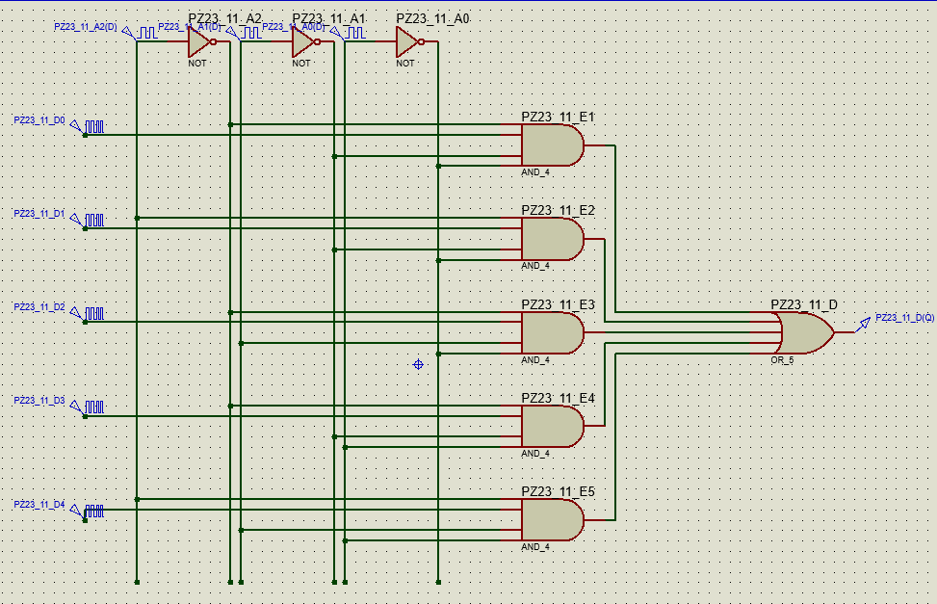

Рис. 5 Схема мультиплексора.



Рис. 6 Графік сигналів мультиплексoра.

|  |  |  |  |  |  |  |  |  |
| --- | --- | --- | --- | --- | --- | --- | --- | --- |
| A2 | A1 | A0 | X4 | X3 | X2 | X1 | X0 | D |
| 0 | 0 | 0 | 0 | 0 | 0 | 1 | 0 | D1 |
| 0 | 0 | 1 | 0 | 0 | 1 | 0 | 0 | D2 |
| 0 | 1 | 0 | 0 | 1 | 0 | 0 | 0 | D3 |
| 0 | 1 | 1 | 0 | 0 | 0 | 0 | 0 | 0 |
| 1 | 0 | 0 | 1 | 0 | 0 | 0 | 0 | D4 |
| 1 | 0 | 1 | 0 | 0 | 0 | 0 | 0 | 0 |
| 1 | 1 | 0 | 0 | 0 | 0 | 0 | 0 | 0 |
| 1 | 1 | 1 | 0 | 0 | 0 | 0 | 1 | D0 |

Таблиця істинності мультиплексора. Збігається із заданою вхідною таблицею, отже мультиплексор працює коректно.

**Демультиплексoр:**

**Y0 = $A_{2}* A_{1}*A_{0}*D0$**

**Y1 = $\overline{A_{2}}* \overline{A_{1}}*\overline{A_{0}}*D1$**

**Y2 = $\overline{A_{2}}* \overline{A_{1}}*A_{0}*D2$**

**Y3 = $\overline{A_{2}}* A_{1}*\overline{A_{0}}*D3$**

**Y4 = $A_{2}*\overline{A_{1}}*\overline{A_{0}}*D4$**

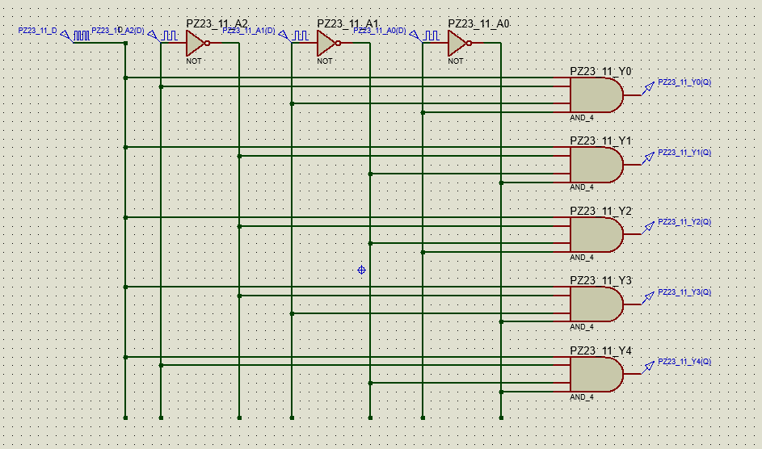

Рис. 7 Схема демультиплексoра.



Рис. 8 Графік сигналів демультиплексoра.

|  |  |  |  |  |  |  |  |  |
| --- | --- | --- | --- | --- | --- | --- | --- | --- |
| A2 | A1 | A0 | D | Y4 | Y3 | Y2 | Y1 | Y0 |
| 0 | 0 | 0 | Y1 | 0 | 0 | 0 | 1 | 0 |
| 0 | 0 | 1 | Y2 | 0 | 0 | 1 | 0 | 0 |
| 0 | 1 | 0 | Y3 | 0 | 1 | 0 | 0 | 0 |
| 0 | 1 | 1 | 0 | 0 | 0 | 0 | 0 | 0 |
| 1 | 0 | 0 | Y4 | 1 | 0 | 0 | 0 | 0 |
| 1 | 0 | 1 | 0 | 0 | 0 | 0 | 0 | 0 |
| 1 | 1 | 0 | 0 | 0 | 0 | 0 | 0 | 0 |
| 1 | 1 | 1 | Y0 | 0 | 0 | 0 | 0 | 1 |

Таблиця істинності демультиплексора. Збігається із заданою вхідною таблицею, отже демультиплексор працює коректно.

**Висновки**

На цій лабораторній роботі я дізналась про основні комфінаційні схеми та синтезувала їх: шифратор, дешифратор, мультиплексор, демультиплексор у програмі Proteus 8.13 Professional , також синтезувала для кожної схеми цифрові графіки, побудувала по цих графіках таблиці істинності та порівняла їх із заданими.